# Lý thuyết Bài 22: Vị trí địa lí, điều kiện tự nhiên, dân cư và xã hội Nhật Bản

Lý thuyết Địa lí 11 Bài 22: Vị trí địa lí, điều kiện tự nhiên, dân cư và xã hội Nhật **Bản**  
**A. Lý thuyết Địa lí 11 Bài 21: Thực hành: Tìm hiểu tình hình kinh tế xã hội Liên Bang Nga**  
**I. VỊ TRÍ ĐỊA LÍ**  
**♦ Đặc điểm**  
**- Phạm vi lãnh thổ:**  
+ Nhật Bản là một quốc gia quần đảo, có diện tích đất khoảng 378000 km2.  
+ Lãnh thổ kéo dài từ khoảng vĩ độ 20°B đến vĩ độ 45°B và từ khoảng kinh độ 123°Đ đến kinh độ 154°Đ.  
+ Quần đảo Nhật Bản có hình vòng cung dài khoảng 3800 km, gồm 4 đảo lớn là: Hốc-cai-đô, Hôn-su, Xi-cô-cư, Kiu-xiu và hàng nghìn đảo nhỏ khác.  
+ Nhật Bản có vùng đặc quyền kinh tế rộng, đường bờ biển dài khoảng 29000 km.  
**- Vị trí địa lí:**  
+ Nằm trên Thái Bình Dương, ở phía đông của châu Á.  
+ Lãnh thổ Nhật Bản được bao bọc bởi biển và đại dương, phía đông và phía nam giáp Thái Bình Dương, phía tây giáp biển Nhật Bản, phía bắc giáp biển Ô-khốt.  
+ Nhật Bản gần các nước trong lục địa là Liên bang Nga, Trung Quốc, Hàn Quốc và Cộng hòa Dân chủ nhân dân Triều Tiên.  
**♦ Ảnh hưởng**  
- Do lãnh thổ kéo dài trên nhiều vĩ độ nên tự nhiên Nhật Bản phân hóa khá đa dạng.  
- Vị trí giáp biển tạo điều kiện thuận lợi để phát triển các ngành kinh tế biển, giao thương với các nước bằng đường biển. Đường bờ biển dài, bị cắt xẻ mạnh nên Nhật Bản có nhiều vũng, vịnh kín, thuận lợi xây dựng các cảng biển. Tuy nhiên, do lãnh thổ là các đảo nên việc đi lại giữa các vùng gặp nhiều khó khăn.  
- Ngoài ra, lãnh thổ Nhật Bản nằm trên vành đai lửa Thái Bình Dương nên thường xuất hiện các hiện tượng núi lửa, động đất và sóng thần, gây ra nhiều thiệt hại về kinh tế,....  
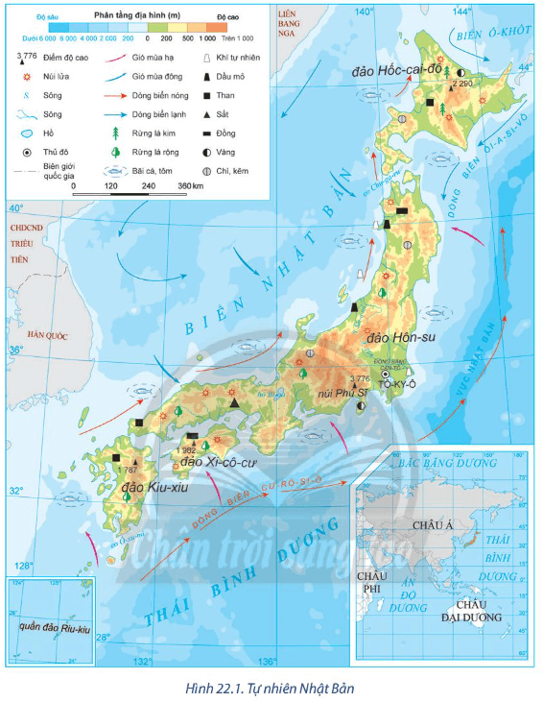  
**II. ĐIỀU KIỆN TỰ NHIÊN VÀ TÀI NGUYÊN THIÊN NHIÊN**  
**1. Địa hình và đất đai**  
♦ **Địa hình**  
- Đặc điểm:  
+ Đại bộ phận lãnh thổ Nhật Bản là địa hình đồi núi, chủ yếu là đồi núi thấp. Một số dãy núi cao tập trung ở vùng trung tâm của đảo Hôn-su, trong đó, núi Phú Sĩ là ngọn núi cao nhất Nhật Bản.  
+ Đồng bằng nhỏ, hẹp phân bố tập trung ở ven bờ Thái Bình Dương, trong đó lớn nhất là đồng bằng Can-tô nằm trên đảo Hôn-su.  
**- Ảnh hưởng:**  
+ Địa hình của Nhật Bản tạo thuận lợi cho phát triển ngành lâm nghiệp và du lịch nhưng cũng gây khó khăn trong giao thông vận tải.  
+ Do nằm trong vùng không ổn định của lớp vỏ Trái Đất nên Nhật Bản thường xuyên chịu ảnh hưởng của hoạt động động đất, núi lửa,... gây thiệt hại về người và tài sản.  
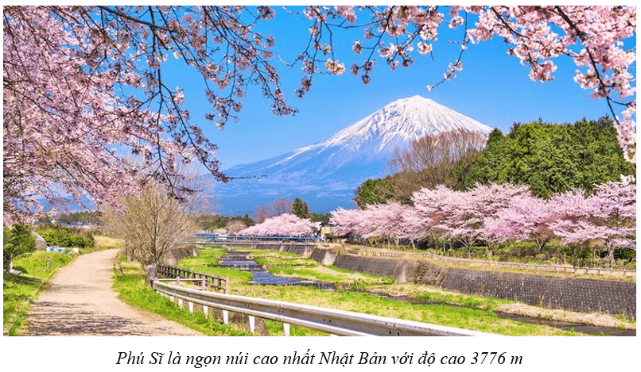  
♦ **Đất đai**  
**+ Đặc điểm:** Nhật Bản có nhiều loại đất như đất pốtdôn, đất nâu, đất đỏ, đất phù sa,...; tài nguyên đất rất hạn chế với diện tích đất canh tác chi chiếm khoảng 11% diện tích lãnh thổ.  
**+ Ảnh hưởng:** thuận lợi cho phát triển nhiều loại cây trồng khác nhau; tuy nhiên, do diện tích đất canh tác rất hạn chế nên đặt ra vấn đề phải sử dụng hiệu quả tài nguyên đất.  
**2. Khí hậu**  
♦ **Đặc điểm:**  
- Phần lớn lãnh thổ Nhật Bản nằm trong vùng khí hậu ôn đới mang tính chất gió mùa, có lượng mưa lớn.  
- Do lãnh thổ kéo dài nên khí hậu có sự phân hóa từ bắc xuống nam.  
+ Phía bắc có khí hậu ôn đới, mùa đông kéo dài, khá khắc nghiệt, tuyết rơi nhiều, mùa hè ấm áp.  
+ Phía nam có khí hậu cận nhiệt đới, mùa hạ nóng, mùa đông ít lạnh, thường có mưa và bão.  
- Ngoài ra, khí hậu còn có sự phân hóa ở những khu vực địa hình núi cao.  
♦ **Ảnh hưởng:** sự phân hóa của khí hậu tạo thuận lợi cho Nhật Bản đa dạng hoá cơ cấu cây trồng, vật nuôi và phát triển du lịch nhưng cũng thường xảy ra thiên tai.  
**3. Sông, hồ**  
♦ **Đặc điểm:**  
- Sông:  
+ Mạng lưới sông ngòi của Nhật Bản khá dày đặc, nhưng do diện tích các đảo nhỏ và địa hình núi nên các sông thường nhỏ, ngắn và dốc.  
+ Hầu hết các sông chảy theo hướng tây bắc - đông nam, có lưu lượng nước lớn, dòng chảy mạnh.  
+ Nguồn cung cấp nước cho sông ngòi chủ yếu từ nước mưa và tuyết tan.  
+ Một số sông lớn như Sin-a-nô, Tôn,...  
- Nhật Bản có nhiều hồ, nhưng chủ yếu là hồ nhỏ, lớn nhất là hồ Bi-oa (Biwa).  
♦ **Ảnh hưởng:**  
- Sông ngòi ở Nhật Bản tạo điều kiện để phát triển nông nghiệp, du lịch và thuỷ điện, ít có giá trị trong giao thông và nguy cơ xảy ra lũ lụt vào mùa mưa.  
- Hồ ở Nhật Bản không chỉ cung cấp nước cho đời sống và sản xuất mà còn là những địa điểm du lịch nổi tiếng.  
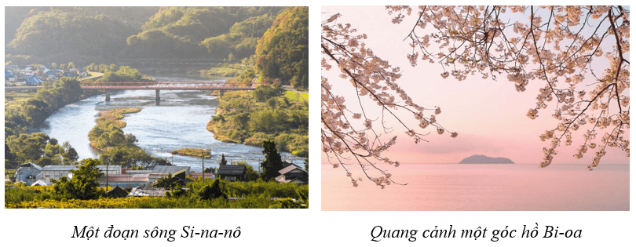  
**4. Sinh vật**  
- **Đặc điểm:** Nhật Bản có diện tích rừng bao phủ lớn với tỉ lệ che phủ rừng đạt 68,4% (năm 2020). Rừng lá rộng chiếm ưu thế, một số ít là rừng lá kim, phân bố ở các đảo phía bắc.  
- **Ảnh hưởng:**  
+ Tài nguyên rừng lớn là điều kiện để Nhật Bản phát triển ngành lâm nghiệp.  
+ Phong cảnh tự nhiên đa dạng và tài nguyên sinh vật phong phú đã tạo thuận lợi cho quốc gia này phát triển ngành du lịch. Một số vườn quốc gia là địa điểm du lịch nổi tiếng của Nhật Bản như vườn quốc gia Phu-gi Ha-cô Ni-giu, Nic-cô, Y-ô-si-nô Cu-ma-nô,...  
**5. Khoáng sản**  
- **Đặc điểm:**Nhật Bản là nước nghèo tài nguyên khoáng sản. Khoáng sản của Nhật Bản chỉ có một số loại như: than, dầu mỏ, quặng sắt, đồng, vàng,... với trữ lượng không đáng kể, phân bố tập trung chủ yếu ở hai đảo lớn là Hôn-su và Hốc-cai-đô.  
- **Ảnh hưởng:**Để phục vụ cho sản xuất công nghiệp trong nước, Nhật Bản phải nhập khẩu hầu hết các loại khoáng sản.  
**6. Biển**  
**- Đặc điểm:**  
+ Nhật Bản có vùng biển rộng lớn thuộc biển Nhật Bản, biển Ô-khốt và Thái Bình Dương.  
+ Các vùng biển của Nhật Bản đều nằm trong khu vực hoạt động của gió mùa.  
- **Ảnh hưởng:**  
+ Nhật Bản có nhiều điều kiện để phát triển các ngành kinh tế biển do có đường bờ biển dài, nguồn tài nguyên biển phong phú: giao thông vận tải biển phát triển với nhiều cảng biển lớn như: Na-gôi-a, Ô-xa-ca, Y-ô-cô-ha-ma, Tô-ky-ô,...; vùng biển xung quanh Nhật Bản có các dòng biển nóng và lạnh gặp nhau, tạo nên những ngư trường cá lớn, tạo thuận lợi cho ngành khai thác thuỷ sản; dọc bờ biển Nhật Bản có nhiều bãi biển đẹp là điều kiện để phát triển du lịch biển.  
+ Tuy nhiên, vùng biển của Nhật Bản cũng gặp nhiều thiên tai (bão, sóng thần,...), gây thiệt hại cho đời sống và phát triển kinh tế của Nhật Bản.  
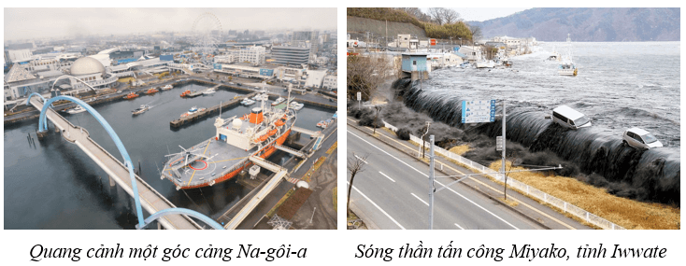  
**III. DÂN CƯ VÀ XÃ HỘI**  
**1. Dân cư**  
*- Quy mô dân số:*  
+ Nhật Bản có số dân đông với 126,2 triệu người (năm 2020), đứng thứ 11 trên thế giới.  
+ Những năm gần đây, số dân của Nhật Bản đang có xu hướng giảm.  
- *Tỉ lệ gia tăng dân số* rất thấp, thậm chí ở mức âm (-0,30% năm 2020 ).  
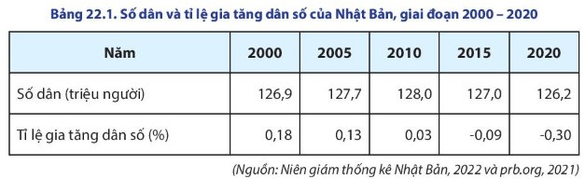  
*- Cơ cấu dân số:*  
+ Nhật Bản có cơ cấu dân số già, tỉ suất tăng dân số tự nhiên ở mức âm đã tạo sức ép lớn về tình trạng thiếu hụt nguồn lao động, tăng chi phí an sinh xã hội.  
+ Hiện nay, để giải quyết vấn đề thiếu hụt lao động, Nhật Bản tăng cường đầu tư để tự động hóa sản xuất và sử dụng lao động người nước ngoài vào làm việc, nhất là lao động từ các nước thuộc châu Á.  
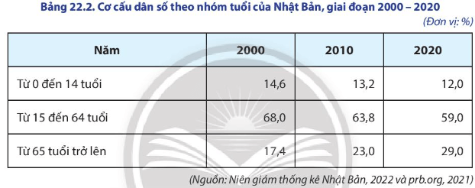  
- *Về thành phần dân cư:* người Nhật Bản chiếm khoảng 98% số dân.  
*- Mật độ dân số:*  
+ Mật độ dân số trung bình của Nhật Bản cao (338 người/km2 năm 2020);  
+ Dân cư phân bố không đồng đều, tập trung chủ yếu ở các thành phố và vùng đồng bằng ven biển.  
*- Vấn đề đô thị hóa:*  
+ Nhật Bản có mức độ đô thị hoá cao, với 92% số dân sống trong các đô thị (năm 2020).  
+ Tỉ lệ dân số thành thị của Nhật Bản bắt đầu tăng nhanh vào cuối những năm 1950, đến nay tốc độ tăng đã chậm lại.  
+ Nhật Bản có nhiều đô thị nối liền với nhau tạo thành các vùng đô thị như: ba vùng đô thị Can-tô, Chu-ki-ô và Kin-ki chiếm tới 60% số dân Nhật Bản. Trong đó, lớn nhất là vùng đô thị Can-tô gồm 23 thành phố, những thành phố lớn của vùng là Tô-ky-ô, Y-ô-cô-ha-ma, Ô-xa-ca, Na-gôi-a.  
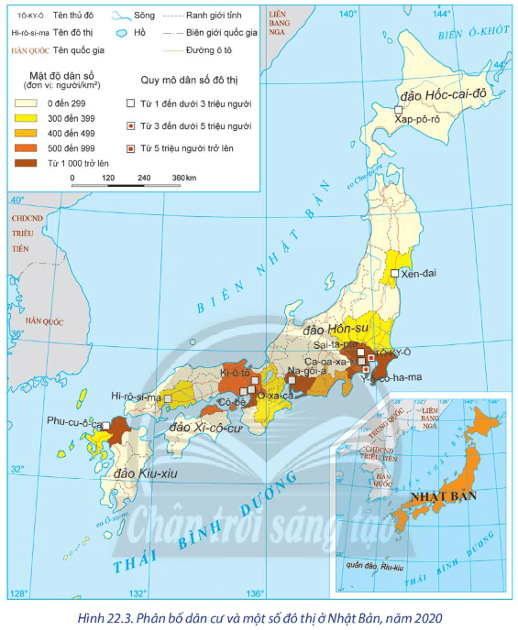  
**2. Xã hội**  
- Nhật Bản có nền văn hóa truyền thống lâu đời, mang đậm bản sắc văn hóa dân tộc, như: trà đạo, thư pháp, đấu vật Su-mô, trang phục truyền thống Ki-mô-nô, ẩm thực,... Ngoài ra, Nhật Bản còn có nhiều di tích lịch sử, danh lam thắng cảnh trên khắp đất nước. => Đây là những tài nguyên có giá trị trong phát triển du lịch của Nhật Bản.  
- Người Nhật Bản có đặc điểm chăm chỉ, có tinh thần tập thể, ý thức tự giác và kỉ luật trong công việc. Nhật Bản là một trong những nước có nền giáo dục hàng đầu thế giới.  
=> Những đặc điểm này là một trong những nguồn lực quan trọng đưa Nhật Bản trở thành một trong những cường quốc kinh tế trên thế giới.  
- Người dân Nhật Bản có mức sống cao, GNI/người khoảng hơn 40000 USD/năm (năm 2020), HDI thuộc nhóm rất cao (0,923 năm 2020), hệ thống y tế rất phát triển, thực hiện chế độ bảo hiểm y tế bắt buộc đối với mọi người dân.  
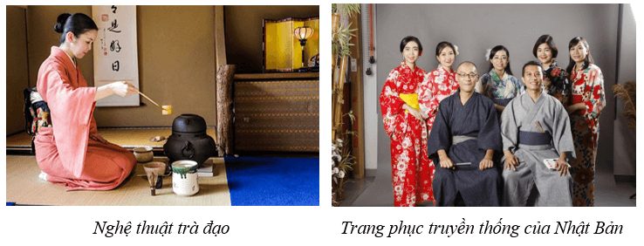  
**B. Bài tập Địa lí 11 Bài 21: Thực hành: Tìm hiểu tình hình kinh tế xã hội Liên Bang Nga**  
**Câu 1.** Khó khăn lớn nhất về điều kiện tự nhiên và tài nguyên thiên nhiên của Nhật Bản là  
A. đường bờ biển dài.  
B. khí hậu phân hóa.  
C. nhiều đảo lớn, nhỏ.  
D. nghèo khoáng sản.  
**Hiển thị đáp án**  
  
**Chọn C**  
Nhật Bản là nước nghèo tài nguyên khoáng sản. Vì vậy, để phục vụ cho sản xuất công nghiệp trong nước, Nhật Bản phải nhập khẩu hầu hết các loại khoáng sản -> Đây là một trong những khó khăn lớn nhất của Nhật Bản về nguồn tài nguyên thiên nhiên.  
  
  
**Câu 2.** Nhận định nào sau đây **không** đúng với khí hậu của Nhật Bản?  
A. Lượng mưa tương đối cao.  
B. Thay đổi từ bắc xuống nam.  
C. Có sự khác nhau theo mùa.  
D. Phía nam có khí hậu ôn đới.  
**Hiển thị đáp án**  
  
**Chọn D**  
Phần lớn lãnh thổ Nhật Bản nằm trong vùng khí hậu ôn đới mang tính chất gió mùa, có lượng mưa lớn. Do lãnh thổ kéo dài nên khí hậu có sự phân hóa từ bắc xuống nam. Phía bắc có khí hậu ôn đới, mùa đông kéo dài, khá khắc nghiệt, tuyết rơi nhiều, mùa hè ấm áp. Phía nam có khí hậu cận nhiệt đới, mùa hạ nóng, mùa đông ít lạnh, thường có mưa và bão.  
  
  
**Câu 3.** Mùa đông đỡ lạnh, mùa hạ đỡ nóng, thường có mưa to và bão là đặc điểm khí hậu ở  
A. đảo Kiu-xiu.  
B. đảo Hô-cai-đô.  
C. đảo Hôn-su.  
D. các phía Bắc.  
**Hiển thị đáp án**  
  
**Chọn B**  
Đảo Kiu-xiu nằm ở phía Nam của Nhật Bản, có khí hậu cận nhiệt đới nên mùa đông không lạnh lắm, mùa hạ nóng và thường có mưa to, bão,…  
  
  
**Câu 4.** Nhật Bản nằm trong khu vực hoạt động chủ yếu của gió nào sau đây?  
A. Gió mùa.  
B. Gió Tây.  
C. Đông cực.  
D. Gió phơn.  
**Hiển thị đáp án**  
  
**Chọn A**  
Nhật Bản nằm trong đới khí hậu ôn đới nhưng có gió mùa điển hình nên mang tính chất gió mùa; phần lớn lãnh thổ có lượng mưa trên 1000 mm/năm.  
  
  
**Câu 5.** Mùa đông kéo dài, lạnh và có bão tuyết là đặc điểm khí hậu của  
A. phía bắc Nhật Bản.  
B. phía nam Nhật Bản.  
C. ven biển Nhật Bản.  
D. trung tâm Nhật Bản.  
**Hiển thị đáp án**  
  
**Chọn A**  
Phía bắc Nhật Bản có khí hậu ôn đới, mùa đông kéo dài, lạnh, thường xảy ra bão tuyết. Phía nam có khí hậu cận nhiệt, mùa đông ít lạnh, mùa hạ nóng, thường có mưa to và bão.  
  
  
**Câu 6.** Đảo nào dưới đây nằm ở phía Bắc của Nhật Bản?  
A. Hôn-su.  
B. Hô-cai-đô.  
C. Kiu-xiu.  
D. Xi-cô-cư.  
**Hiển thị đáp án**  
  
**Chọn B**  
Các đảo của Nhật Bản lần lượt từ Nam lên Bắc là: Đảo Kiu-xiu, đảo Xi-cô-cư, đảo Hôn-su, đảo Hô-cai-đô -> Đảo Hô-cai-đô ở phía Bắc của Nhật Bản.  
  
  
**Câu 7.** Đảo nào dưới đây nằm ở phía Nam của Nhật Bản?  
A. Hôn-su.  
B. Hô-cai-đô.  
C. Kiu-xiu.  
D. Xi-cô-cư.  
**Hiển thị đáp án**  
  
**Chọn C**  
Các đảo của Nhật Bản lần lượt từ Nam lên Bắc là: Đảo Kiu-xiu, đảo Xi-cô-cư, đảo Hôn-su, đảo Hô-cai-đô -> Đảo Kiu-xiu ở phía Nam của Nhật Bản.  
  
  
**Câu 8.** Biển của Nhật Bản có nguồn hải sản phong phú do nguyên nhân chủ yếu nào sau đây?  
A. Nước biển ấm, nhiều đảo.  
B. Diện tích biển lớn, thiên tai.  
C. Nền nhiệt độ cao, biển ấm.  
D. Có các ngư trường rộng lớn.  
**Hiển thị đáp án**  
  
**Chọn D**  
Nơi gặp gỡ của các dòng biển nóng và lạnh là nơi có điều kiện thuận lợi về nhiệt độ khiến các sinh vật phù du và các loài tảo phát triển mạnh, nguồn thức ăn cho thủy hải sản lớn nên thu hút nhiều loài cá nhỏ. Mặt khác, các loài cá nhỏ tập trung đông đúc lại thu hút các loài cá và các loài sinh vật biển lớn hơn đến nguồn cá biển phong phú tạo nên các ngư trường rộng lớn, giàu có thủy hải sản biển.  
  
  
**Câu 9.** Đặc điểm nào sau đây **không** đúng với vị trí địa lí của Nhật Bản?  
A. Nằm ở phía đông của Thái Bình Dương.  
B. Phần lớn nằm ở ngoài ngoại chí tuyến.  
C. Nằm hoàn toàn ở phía Đông của châu Á.  
D. Nằm ở vành đai động đất trên thế giới.  
**Hiển thị đáp án**  
  
**Chọn A**  
Nhật Bản là một quốc gia quần đảo nằm trên Thái Bình Dương, phần lớn lãnh thổ nằm ngoài vùng ngoại chí tuyến (khoảng 20°B đến 45°B và từ 123°Đ đến 154°Đ), ở phía đông của châu Á. Lãnh thổ Nhật Bản được bao bọc bởi biển và đại dương, phía đông và phía nam giáp Thái Bình Dương (tức là Nhật Bản nằm ở phía tây của Thái Bình Dương), phía tây giáp biển Nhật Bản, phía bắc giáp biển Ô-khốt. Đồng thời, Nhật Bản cũng nằm hoàn toàn trên vành đai lửa Thái Bình Dương (hằng năm có nhiều động đất và núi lửa xảy ra trên lãnh thổ).  
  
  
**Câu 10.** Eo biển nào dưới đây **không** thuộc Nhật Bản?  
A. Eo Canmôn.  
B. Eo Ôxumi.  
C. Eo Malacca.  
D. Eo Chugaru.  
**Hiển thị đáp án**  
  
**Chọn C**  
Quan sát biểu đồ tự nhiên Nhật Bản.  
- Eo Chugaru nằm ở giữa đảo Hô-cai-đô và đảo Hôn-su.  
- Eo Canmôn nằm ở giữa đảo Kiu-xiu, Xi-cô-cư và đảo Hôn-su  
- Eo Ôxumi nằm ở phía nam đảo Kiu-xiu.  
- Eo Malacca thuộc khu vực Đông Nam Á -> Eo Malacca không thuộc Nhật Bản.  
  
  
**Câu 11.** Dạng địa hình nào sau đây chiếm phần lớn diện tích tự nhiên của Nhật Bản?  
A. Đồi núi.  
B. Bình nguyên.  
C. Núi lửa.  
D. Đồng bằng.        
**Hiển thị đáp án**  
  
**Chọn A**  
Đại bộ phận lãnh thổ Nhật Bản là địa hình đồi núi, chủ yếu là đồi núi thấp. Một số dãy núi cao tập trung ở vùng trung tâm của đảo Hôn-su, trong đó, núi Phú Sĩ là ngọn núi cao nhất Nhật Bản.  
  
  
**Câu 12.** Nhật Bản nằm ở khu vực nào dưới đây?  
A. Nam Á.  
B. Bắc Á.  
C. Đông Á.  
D. Tây Á.  
**Hiển thị đáp án**  
  
**Chọn C**  
Nhật Bản là một quốc gia quần đảo, nằm ở phía đông bắc của châu Á, lãnh thổ gồm hàng nghìn đảo, trong đó bốn đảo lớn nhất là Hô-cai-đô, Hôn-su, Xi-cô-cư, Kiu-xiu.  
  
  
**Câu 13.** Lãnh thổ Nhật Bản trải ra theo một vòng cung dài khoảng  
A. 8300 km.  
B. 3800 km.  
C. 380 km.  
D. 830 km.  
**Hiển thị đáp án**  
  
**Chọn B**  
Lãnh thổ Nhật Bản gồm bốn đảo lớn là: Hô-cai-đô, Hôn-su (chiếm 61% tổng diện tích), Xi-cô-cư, Kiu-xiu và hàng nghìn đảo nhỏ, trải theo một vòng cung dài khoảng 3800km.  
  
  
**Câu 14.** Các loại khoáng sản nào sau đây có trữ lượng lớn nhất ở Nhật Bản?  
A. Dầu mỏ và khí đốt.  
B. Sắt và mangan.  
C. Than đá và đồng.  
D. Bôxit và apatit.  
**Hiển thị đáp án**  
  
**Chọn C**  
Nhật Bản là nước nghèo tài nguyên khoáng sản. Các khoáng sản có trữ lượng lớn nhất là than đá (đảo Hô-cai-đô, Kiu-xiu) và đồng (đảo Hôn-su), các khoáng sản khác (vàng, chì - kẽm, dầu mỏ, khí tự nhiên,...) có trữ lượng không đáng kể.  
  
  
**Câu 15.** Đảo nào sau đây có diện tích tự nhiên lớn nhất ở Nhật Bản?  
A. Kiu-xiu.  
B. Xi-cô-cư.  
C. Hô-cai-đô.  
D. Hôn-su.  
**Hiển thị đáp án**  
  
**Chọn D**  
Diện tích các đảo ở Nhật Bản theo thứ tự giảm dần là: Hôn-su (225 800 km2 - chiếm 61% tổng diện tích); Hô-cai-đô (78 719 km2); Kiu-xiu (37 437 km2) và Xi-cô-cư (18 545 km2).  
  
  
**Xem thêm tóm tắt lý thuyết Địa lí 11 sách Chân trời sáng tạo hay, chi tiết khác:**  
Lý thuyết Bài 23: Kinh tế Nhật Bản  
Lý thuyết Bài 24: Thực hành: Tìm hiểu về hoạt động kinh tế đối ngoại Nhật Bản  
Lý thuyết Bài 25: Vị trí địa lí, điều kiện tự nhiên, dân cư và xã hội Trung Quốc  
Lý thuyết Bài 26: Kinh tế Trung Quốc  
Lý thuyết Bài 27: Thực hành: Tìm hiểu sự thay đổi của nền kinh tế tại vùng duyên hải Trung Quốc